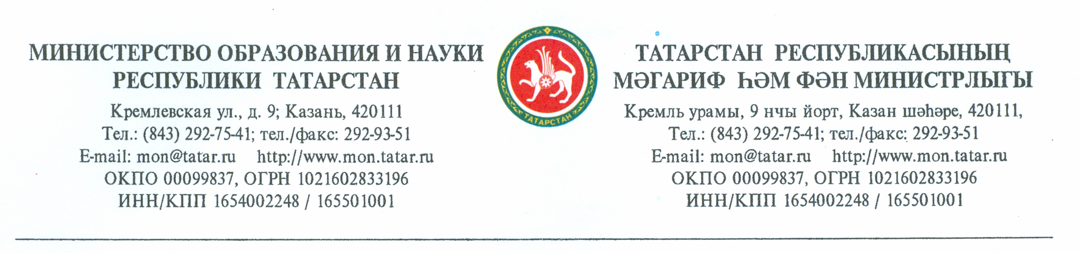

Руководителям отделов (управлений) образования исполнительных комитетов муниципальных образований Республики Татарстан

Об обеспеченности учебниками и
использовании учебников татарского языка
и литературы в условиях внедрения ФГОС

В ходе посещений школьных библиотек общеобразовательных учреждений наблюдаются следующие недостатки по вопросу обеспечения учебниками и учебными пособиями:
- отсутствие надлежащего учета учебной литературы в фондах школьных библиотек;
- наличие неиспользованного фонда учебников в связи с необоснованными заказами;
- неорганизованность работ по обмену учебной литературы между общеобразовательными учреждениями.
В связи с вышеизложенным и поступающими обращениями родителей по поводу неправомерного сбора денег на приобретение учебников просим Вас:
- В кратчайшие сроки организовать совещание с библиотечными работниками по вопросам учета и рационального использования учебников, закупленных на средства из республиканского бюджета;
- Сопоставить и анализировать весь наличный фонд учебной литературы с реальным контингентом учащихся района (города);
- Предоставить обновленную информацию о свободных фондах учебников, предназначенных для безвозмездной передачи во временное или постоянное пользование или обмена между общеобразовательными учреждениями Республики Татарстан для включения в «Обменный фонд учебной литературы», который создан на сайте МОиН РТ в разделе «Нормативные документы/ Актуальные документы» до 14 октября 2011 г.
- Усилить разъяснительную работу среди родителей по обеспечению детей печатной продукцией одноразового использования (прописи, рабочие тетради, учебники-тетради).
- Довести до каждого работника образования информацию о недопустимости сокрытия реально имеющихся учебников, перехода обучения с одних учебников на другие без обеспечения данного перехода учебниками, влияния на решение родителей о финансировании таких изменений в учебных программах.

Обращаем внимание, что в целях исполнения законодательства в области образования и в рамках внедрения новых ФГОС подготовлены методические рекомендации по использованию учебников татарского языка и литературы для первых классов. Данные материалы направлены во все отделы (управления) образования исполнительных комитетов муниципальных образований Республики Татарстан (№7004/11 от 29.06.2011г.) и размещены на сайте Министерства образования и науки Республики Татарстан в разделе «Национальное образование», «Сборники и методические материалы» (http://mon.tatarstan.ru).

Заместитель министра А.К. Зиннуров

Мотыгуллин Д.Н.
2936074

